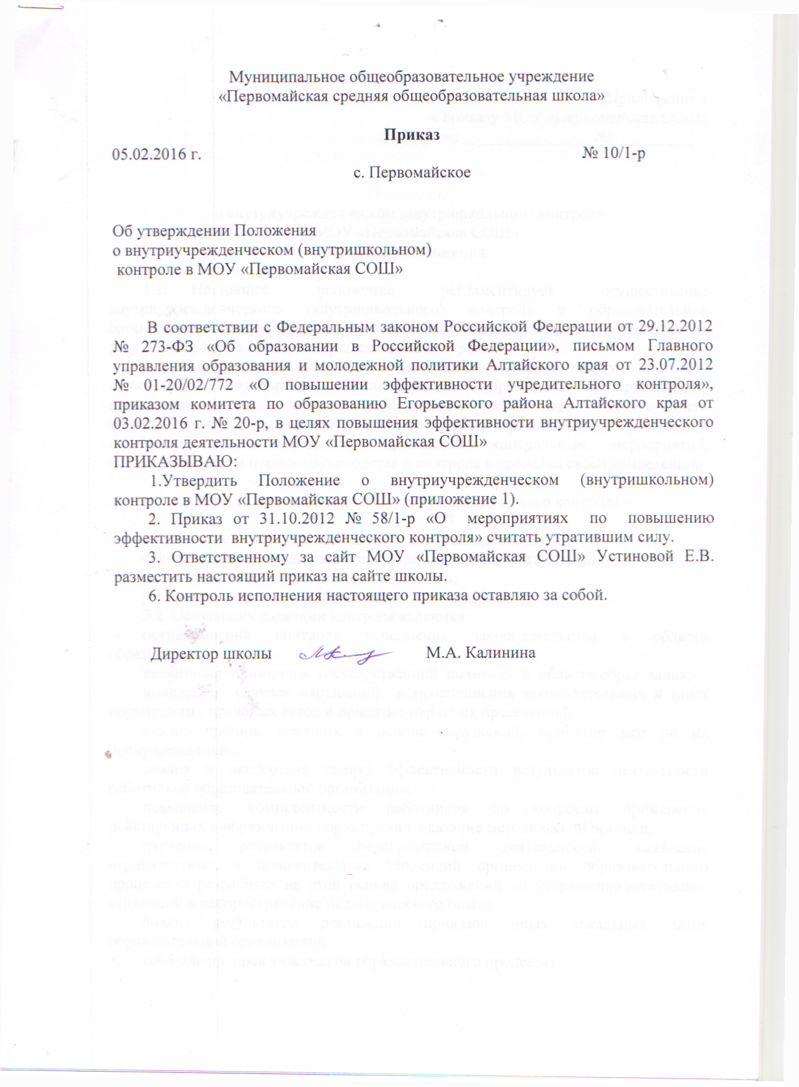

Приложение 1
к приказу МОУ «Первомайская СОШ»
от _______________ № _________

Положение
о внутриучрежденческом (внутришкольном) контроле
в МОУ «Первомайская СОШ»
1. Общие положения

1.1. Настоящее положение регламентирует осуществление внутриучрежденческого (внутришкольного) контроля в образовательной организации, порядок проведения контрольных мероприятий, оформление их результатов, периодичность осуществления контроля.
1.2. Под внутриучрежденческим контролем (далее по тексту – контроль) понимается деятельность администрации образовательной организации, направленная на оценку соблюдения работниками действующего законодательства, приказов образовательной организации, требований локальных актов, посредством проведения контрольных мероприятий, осуществляемых в порядке руководства и контроля в пределах своей компетенции.

2. Цели, задачи, предмет внутриучрежденческого контроля

2.1. Целями внутриучрежденческого контроля являются:
совершенствование деятельности образовательной организации;
повышение качества кадрового потенциала;
улучшение результатов образовательного процесса.
2.2. Основными задачами контроля являются:
осуществление контроля исполнения законодательства в области образования;
реализация принципов государственной политики в области образования;
выявление случаев нарушений и неисполнения законодательных и иных нормативных правовых актов и принятие мер по их пресечению;
анализ причин, лежащих в основе нарушений, принятие мер по их предупреждению;
анализ и экспертная оценка эффективности результатов деятельности работников образовательной организации;
повышение компетентности работников по вопросам применения действующих в образовании норм, правил, оказание методической помощи;
изучение результатов педагогической деятельности, выявление отрицательных и положительных тенденций организации образовательного процесса и разработка на этой основе предложений по устранению негативных тенденций и распространение педагогического опыта;
анализ результатов реализации приказов иных локальных актов образовательной организации;
соблюдение прав участников образовательного процесса;
соблюдения требований федеральных государственных образовательных стандартов;
совершенствование системы управления качеством образования.
2.3. Предметом проверок является контроль выполнения работниками образовательной организации своих должностных обязанностей.

3. Основания, периодичность, формы и методы контроля

3.1. Периодичность и формы контроля определяются необходимостью
получения объективной информации о реальном состоянии дел и результатах
педагогической деятельности, на основании этого нормирование и тематика
контроля находится в компетенции руководителя образовательной организации (приложение 1).
Основаниями для проведения контрольных мероприятий являются:
план внутриучрежденческого контроля;
задание руководства органа управления образованием (учредителя);
проверка состояния дел для подготовки управленческих решений (должна быть документально оформлено);
письменные обращения физических и юридических лиц по поводу нарушений в области образования (внеплановые контрольные мероприятия).
3.2. Контроль может осуществляться в форме плановых или внеплановых контрольных мероприятий.
Контроль в виде плановых мероприятий осуществляется в соответствии с утверждённым планом внутриучрежденческого контроля, который обеспечивает периодичность и исключает нерациональное дублирование в организации проверок и доводится до членов педагогического коллектива перед началом учебного года.
Контроль в форме внеплановых мероприятий осуществляется в целях установления фактов и проверки сведений о нарушениях, указанных в письменных обращениях обучающихся, воспитанников и их родителей или других граждан, организаций, и урегулирования конфликтных ситуаций в отношениях между участниками образовательного процесса.
3.3. По совокупности вопросов, подлежащих проверке, контроль может
проводиться в виде тематических проверок (по одному направлению деятельности) или комплексных проверок (по двум и более направлениям).
3.4. Методы проведения контроля:
собеседование;
посещение уроков, занятий, мероприятий;
обследование;
контрольные срезы;
мониторинг;
экспертиза;
тестирование;
опросы и анкетирование;
наблюдение за организацией образовательного процесса;
изучение и экспертиза документации.

4. Субъекты контрольных мероприятий, их права и обязанности

4.1. Мероприятия по контролю вправе осуществлять члены администрации образовательной организации в рамках своих полномочий или утверждённые приказом директора образовательной организации комиссии (приложение 2).
К контрольным мероприятиям могут привлекаться сторонние (компетентные) организации, отдельные специалисты, в том числе других организаций в качестве экспертов, представители общественности.
4.2. Лица и комиссии, осуществляющие контрольные мероприятия, руководствуются Конституцией Российской Федерации, законодательством в области образования, указами Президента Российской Федерации, постановлениями и распоряжениями Правительства Российской Федерации, нормативными правовыми актами Министерства образования и науки Российской Федерации, Главного управления образования и молодежной политики Алтайского края, администрации Егорьевского района Алтайского края и комитета по образованию Егорьевского района Алтайского края, учредительными документами образовательной организации, его локальными актами, настоящим Положением и приказами о проведении контрольных мероприятий.
4.3. Порядок проведения контрольного мероприятия предполагает:
определение сроков, цели, предмета и вопросов контроля;
назначение ответственного лица (или формирование комиссии);
определение форм и методов проверки;
проведение мероприятий по контролю;
оформление результатов контроля;
анализ и принятие решения об устранении нарушений;
организация контроля устранения выявленных нарушений (приложение 3).
4.4. Должностные лица, осуществляющие контрольные мероприятия, привлеченные специалисты, имеют право:
избирать методы проверки в соответствии с тематикой и объемом проверки;
запрашивать необходимую информацию, материалы;
изучать документацию, относящуюся к вопросам контрольного мероприятия;
посещать уроки, занятия, лекция и другие мероприятия;
проводить повторный контроль за устранением данных во время проведения контрольных мероприятий замечаний, рекомендаций;
по итогам контрольного мероприятия вносить предложения о поощрении педагогического работника, о направлении его на курсы повышения квалификации, применении дисциплинарного взыскания;
рекомендовать изучение опыта работы педагога в рамках методического объединения для дальнейшего использования другими педагогическими работниками;
переносить сроки контроля по просьбе работника, но не более чем на один месяц, по согласованию с руководителем образовательной организации.
4.5. Должностные лица, специалисты, привлечённые к проверкам, обязаны
осуществлять контрольные мероприятия на основании утверждённого плана внутриучрежденческого контроля или приказа руководителя образовательной организации;
знакомить работника с результатами контрольных мероприятий;
соблюдать установленные сроки проведения контрольных мероприятий;
не требовать от работника документы и иные сведения, если они не являются объектами проверки;
оказывать или организовывать методическую помощь педагогическому работнику в реализации предложений и рекомендаций, данных во время проверки.
4.6. Работник имеет право:
ознакомиться с планом внутриучрежденческого контроля или приказом о проведении контрольного мероприятия;
непосредственно присутствовать при проведении контрольных мероприятий, давать объяснения по вопросам, относящимся к предмету контроля;
получать от должностных лиц информацию, консультации, которые относятся к предмету контроля;
знакомиться с результатами контрольных мероприятий и письменно выразить своё согласие или несогласие с ними, а также с отдельными действиями должностных лиц;
обжаловать итоги контрольного мероприятия в установленном порядке.
4.7. Работник обязан:
присутствовать на контрольных мероприятиях; по требованию проверяющих;
представлять необходимую информацию, документы по предмету контроля;
представлять письменные и устные объяснения по предмету контроля.
4.8. Результатом контроля являются решения комиссии, отражённые в:
справке о результатах контроля;
информации о состоянии дел по проверяемому вопросу, представленной для рассмотрения на педагогическом совете, совещании при директоре, методическом совете и иных совещаниях и собраниях;
иной форме, установленной в образовательной организации.

5. Оформление результатов контрольного мероприятия

5.1. Результаты контрольных мероприятий оформляются в виде справки, содержащей:
основания контроля;
цель, предмет и вопросы контрольного мероприятия;
сроки проведения контрольного мероприятия;
краткую характеристику состояния дел по контролируемому вопросу; методы контроля;
количество посещённых уроков, занятий и иных мероприятий;
выводы и рекомендации.
5.2. Руководитель образовательной организации по результатам проверки принимает следующие решения:
об издании соответствующего приказа;
об обсуждении итоговых материалов проверки коллегиальным органом;
о проведении повторной проверки с привлечением определённых специалистов (экспертов);
о привлечении к дисциплинарной ответственности работников;
о поощрении работников;
иные решения в пределах своей компетенции (приложение 4).
5.3. Информация о результатах проведённого контроля доводится до работников образовательной организации в течение семи дней с момента завершения проверки.
Работник после ознакомления с результатами контроля должен поставить подпись под итоговым материалом, удостоверяющую о том, что он ознакомлен с результатами проверки. При этом он вправе сделать запись в итоговом материале о несогласии с результатами инспектирования в целом и по отдельным фактам и выводам.
В случаях, когда отсутствует возможность получить подпись работника, запись об этом делает председатель комиссии, осуществляющий проверку, или руководитель образовательной организации.
5.4. По итогам контроля в зависимости от его формы, цели и задач и с
учётом реального положения дел:
проводятся заседания педагогических или методических советов, производственные совещания, рабочие совещания с педагогическим составом;
замечания и предложения должностных лиц фиксируются в документации, согласно номенклатуре данной образовательной организации;
результаты контроля учитываться при проведении аттестации педагогических работников и распределении стимулирующих выплат.
5.5. О результатах проверки сведений, изложенных в обращениях обучающихся, воспитанников, их родителей (законных представителей), а также обращениях и запросах других граждан и организаций, сообщается им в порядке, установленном законодательством Российской Федерации.

6. Документация внутриучрежденческого контроля:

Документами, оформляющими ведение в образовательной организации внутриучрежденческого контроля, являются:
план внутриучрежденческого контроля на учебный год (приложения 5,6);
доклады, сообщения на педагогическом совете, совете образовательной организации, родительском комитете и других органах самоуправления образовательной организации;
справки о результатах проверки (приложение 7);
протоколы совещаний при директоре и иных административных совещаний, комиссий и т.п.;
приказы по вопросам контроля;
отчёт о выполнении внутриучрежденческого контроля за год (приложение 8).
Документация хранится в течение пяти лет в канцелярии образовательной организации.

Приложение 1 к Положению о внутриучрежденческом (внутришкольном) контроле в МОУ «Первомайская СОШ»

Внутриучрежденческий (внутришкольный) контроль

Формирование плана внутриучрежденческого контроля
Подготовка проверки
Анализ эффективности контроля
Корректирующие действия

Проверка
Оформление результатов проверки

Приложение 2 к Положению о внутриучрежденческом (внутришкольном) контроле в МОУ «Первомайская СОШ»

Подготовка к проверке

Внеплановые
(по заданию учредителя, для принятия управленческого решения по обращению)
Администрация ОО
(в соответствии с календарным планом)
Директор ОО
Назначение ответственных за
проверку,
формирование комиссии
Привлечение
экспертов
(в случае необходимости)
Издание приказа о
проверке
Составление плана и
программы проверки
Проверка
Плановые
(по утверждённому плану внутриучрежденческого контроля)

Приложение 3 к Положению о внутриучрежденческом (внутришкольном) контроле в МОУ «Первомайская СОШ»

Проверка

Приказ, программа
проверки

Ответственный за проверку
Привлечение экспертов (в случае
необходимости)

Совещание с членами комиссии

Уведомление педагога о целях и содержании проверки
Проверка
Собеседование | Проверка  документов | Посещение уроков (занятий,  мероприятий) | Контрольные срезы  (тестирование) | Опросы, анкетирование

Предложения членов комиссии в итоговую справку
Подготовка справки

Ознакомление педагога с результатами
проверки

Внесение
рекомендаций в тетрадь контроля

Приложение 4 к Положению о внутриучрежденческом (внутришкольном) контроле в МОУ «Первомайская СОШ»

Корректирующие действия
Справка по итогам
проверки

Анализ
выполнения
Ответственный за проверку
Подготовка информации
для рассмотрения на
педсовете, методсовете, др. совещаниях
Отметка в плане ВУК о
выполнении
Внесение предложений о
мерах по результатам
справки
Директор
Принятие решения о
мерах по результатам справки
Подготовка необходимых распорядительных и
других документов
Реализация
Контроль
нет
да
Приложение 5 к Положению о внутриучрежденческом (внутришкольном) контроле в МОУ «Первомайская СОШ»

Формирование плана внутриучрежденческого контроля

Анализ деятельности ОО по всем направлениям
Предложения в проект пла-на внутриуч-режденческого контроля от руководителей структур-ных подраз-делений
Определение тематики, целей, форм, методов и сроков проверок
Формирование проекта плана внутриучрежденческого контроля
Обсуждение проекта плана внутриучрежденческого контроля
Корректировка плана внутриучрежденческого контроля
Утверждение плана внутриучрежденческого контроля
Ознакомление работников с планом внутриучрежденческого контроля
Педсовет
Директор
Администрация ОО, руководители структурных подразделений
(на основании положения о внутриучрежденческом контроле)
План внутриучрежденческого контроля предыдущего года
Приложение 6 к Положению о внутриучрежденческом (внутришкольном) контроле в
МОУ «Первомайская СОШ»

Рекомендуемая форма для планирования внутриучрежденческого контроля

№ | Направления  контроля | Формы контроля | Объект  контроля | Цель  контроля | Методы контроля | Сроки контроля | Ответственный | Где подводятся итоги контроля

К
Приложение 7 к Положению о внутриучрежденческом (внутришкольном) контроле в МОУ «Первомайская СОШ»

СПРАВКА
о результатах проверки
______________________________________________________________________________________________________________________________________________
(объект проверки)

по вопросу (вопросам) ___________________________________________________
______________________________________________________________________________________________________________________________________________

Основание проверки (№ и дата приказа или пункт годового плана контроля)______
______________________________________________________________________________________________________________________________________________

Сроки проверки: ________________________________________________________

Проверку осуществлял(и): ________________________________________________
______________________________________________________________________________________________________________________________________________

В ходе проверки проанализированы следующие документы: ___________________
_____________________________________________________________________________________________________________________________________________________________________________________________________________________

Краткая характеристика состояния дел по проверяемому вопросу: ______________
____________________________________________________________________________________________________________________________________________________________________________________________________________________________________________________________________________________________

Выводы по итогам проверки: ______________________________________________
____________________________________________________________________________________________________________________________________________________________________________________________________________________________________________________________________________________________

Рекомендации по итогам проверки: ________________________________________
___________________________________________________________________________________________________________________________________________________________________________________________________________________________________________________________________________________________________________________________________________________________________

Справку составил(и) ________________________ (ФИО, должность)
подпись

Приложение 8 к Положению о внутриучрежденческом (внутришкольном) контроле в МОУ «Первомайская СОШ»

Примерная форма
отчёта о выполнении плана внутриучрежденческого контроля
за учебный год

Таблица 1
 | Кол-во | Наличие документов по результатам проверки (кол-во) | Результаты контроля (на контроле, снят с контроля, повторный контроль) кол-во
1. Проведено проверок по плану
Из них:
- проведено в соответствии с планом
- проведено с изменением срока (причины)
- не проведено (причины)
2. Проведено внеплановых проверок
Из них:
- по заданию учредителя
- для получения информации и принятия управленческих решений
- по обращениям граждан

Таблица 2
№ п/п | Вопросы проверок | Кол-во

К отчёту прилагается краткий текстовый анализ эффективности контрольных мероприятий.

Приложение 9 к Положению о внутриучрежденческом (внутришкольном) контроле в МОУ «Первомайская СОШ»

ПРИМЕРНЫЙ ПЕРЕЧЕНЬ ТЕМ КОНТРОЛЬНЫХ
МЕРОПРИЯТИЙ
ПО ВНУТРИУЧРЕЖДЕНЧЕСКОМУ (ВНУТРИШКОЛЬНОМУ)
КОНТРОЛЮ
(в соответствии с направлениями национальной образовательной
инициативы «Наша новая школа»)

1. Нормативная правовая база и обеспечение самостоятельности образовательной организации
- осуществление государственной политики в области образования;
- контроль исполнения муниципального государственного задания;
- соблюдение Устава ОО;
- контроль выполнения нормативных документов;
- контроль выполнения решений педсоветов, совещаний при директоре, методических советов и т.п.;
- контроль деятельности органов государственно-общественного управления образовательной организацией.
2. Образовательный процесс
- контроль выполнения всеобуча;
- контроль реализации ФГОС (БУП, образовательная и рабочие программы);
- контроль качества образовательных результатов;
- контроль подготовки к итоговой аттестации;
- контроль внеклассной и внешкольной работы;
- контроль результативности нововведений.
3. Педагогические кадры
- контроль повышения квалификации педагогов;
- контроль прохождения аттестации педагогов;
- контроль исполнения должностных обязанностей;
- контроль организации методической работы;
- контроль самообразовательной деятельности педагогов;
- контроль исполнения современных образовательных технологий, в том числе информационно-коммуникационных в процессе обучения по предмету, по внеклассной работе, в воспитательной работе;
- контроль деятельности учителя как классного руководителя;
- контроль изучения и распространения педагогического опыта.
4. Работа с одарёнными детьми
- контроль организации внеурочной деятельности по предмету;
- контроль научно-исследовательской и инновационной деятельности педагогов и обучающихся;
- контроль проведения мероприятий с одарёнными детьми.
5. Условия образовательного процесса
- контроль работы школьной библиотеки или БИЦ;
- охрана труда;
- контроль обеспечения безопасности жизнедеятельности;
- контроль обеспеченности учебной и методической литературой;
- использование финансовых и материальных средств.
6. Здоровье школьников
- контроль деятельности по сохранению и укреплению здоровья обучающихся;
- контроль санитарно-гигиенического состояния образовательной организации;
- организация питания;
- контроль организации двигательного режима;
- контроль проведения спортивно-оздоровительных мероприятий.
7. Контроль эффективного использования оборудования и технологий
- контроль реализации информационных технологий в образовательном процессе;
- контроль работы компьютерных классов;
- контроль эффективного использования учебно-лабораторного, технологического и наглядного оборудования.

